



***Adı: 5/A SINIFI Tarih***

***Soyadı: 2.DENEME SINAVI ....../....../2017***

***1-----------------------------------------------------------***

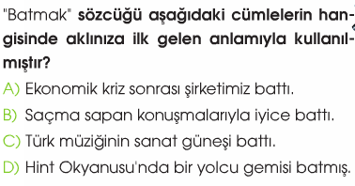

***2------------------------------------------------------------***

***3------------------------------------------------------------***

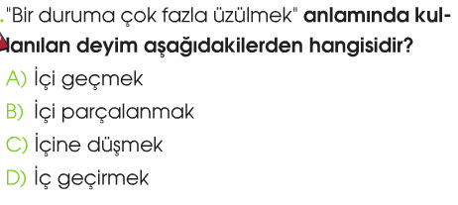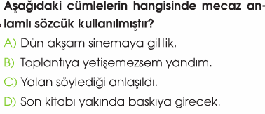

***4------------------------------------------------------------***

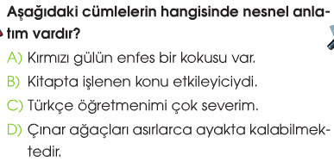

***5------------------------------------------------------------***

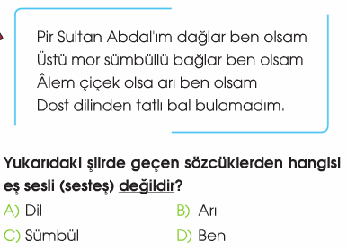

***6--------------------------------------------------------***

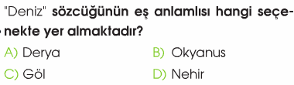

***7--------------------------------------------------------***

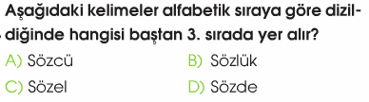

***8--------------------------------------------------------***

***9--------------------------------------------------------***

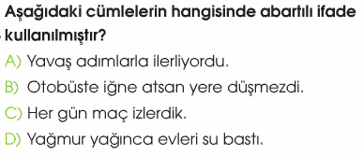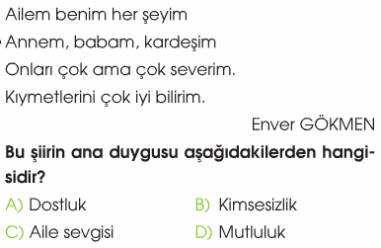

***10------------------------------------------------------***

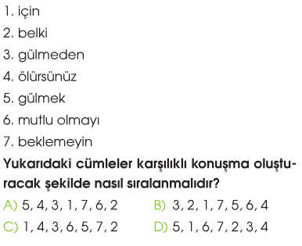

***Türkçe soruları bitmiştir.***

***Hayat bilgisi sorularına geçebilirsiniz.***

***Başarılar Dilerim***



**Atasözünün Anlamını öğren**

*Yuvarlanan Taş Yosun Tutmaz.*



***Adı: 5/A SINIFI***

***Soyadı: 2.DENEME SINAVI***

***16-----------------------------------------------***

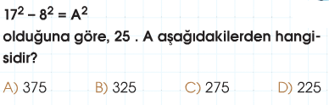

***17-----------------------------------------------***

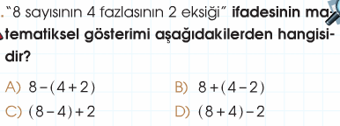

***18-----------------------------------------------***

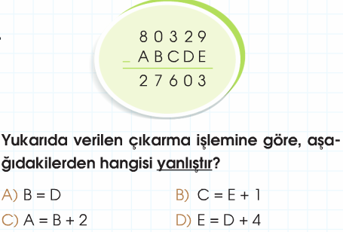

***19-----------------------------------------------***

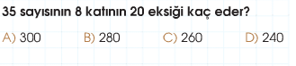

***20-----------------------------------------------***

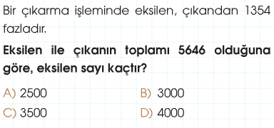

***Matematik soruları bitmiştir.***

***Hazırlayan***

***5/A Sınıf Öğretmeni***

***Enes SERT***

***11-----------------------------------------------***

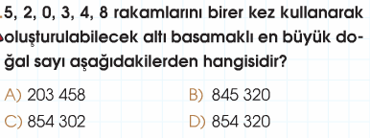

***12-----------------------------------------------***

***13-----------------------------------------------***

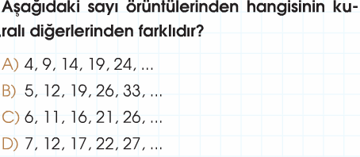

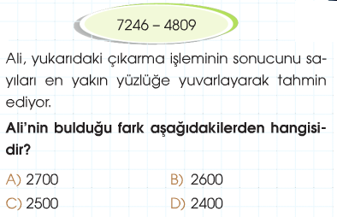

***14-----------------------------------------------***

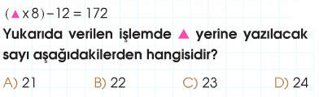

***15-----------------------------------------------***

